
Об утверждении регламента государственной услуги
Утративший силу
Постановление акимата Успенского района Павлодарской области от 07 ноября 2012 года N 352/11. Зарегистрировано Департаментом юстиции Павлодарской области 10 декабря 2012 года N 3269. Утратило силу постановлением акимата Успенского района Павлодарской области от 19 июня 2013 года N 199/6
Сноска. Утратило силу постановлением акимата Успенского района Павлодарской области от 19.06.2013 N 199/6.
В соответствии с пунктом 2 статьи 31 Закона Республики Казахстан от 23 января 2001 года "О местном государственном управлении и самоуправлении в Республике Казахстан", пунктом 4 статьи 9-1 Закона Республики Казахстан от 27 ноября 2000 года "Об административных процедурах" акимат Успенского района ПОСТАНОВЛЯЕТ:
1. Утвердить прилагаемый регламент государственной услуги "Предоставление мер социальной поддержки специалистам здравоохранения, образования, социального обеспечения, культуры, спорта и ветеринарии, прибывшим для работы и проживания в сельские населенные пункты".
2. Контроль за выполнением настоящего постановления возложить на заместителя акима района.
3. Настоящее постановление вводится в действие по истечении 10 календарных дней после дня его первого официального опубликования.
И.о акима района Б. Жусупбаев
Утвержден
постановлением акимата
Успенского района
Павлодарской области
от 7 ноября 2012 года N 352/11
РЕГЛАМЕНТ государственной услуги "Предоставление мер
социальной поддержки специалистам здравоохранения,
образования, социального обеспечения, культуры, спорта
и ветеринарии, прибывшим для работы и проживания
в сельские населенные пункты"
1. Общие положения
1. Государственная услуга "Предоставление мер социальной поддержки специалистам здравоохранения, образования, социального обеспечения, культуры, спорта и ветеринарии, прибывшим для работы и проживания в сельские населенные пункты" (далее – государственная услуга) предоставляется государственным учреждением "Отдел экономики и бюджетного планирования Успенского района" (далее – уполномоченный орган) по адресу: Павлодарская область, Успенский район, село Успенска, улица Терешковой 29, телефон 871834-91-931.
2. Форма оказываемой государственной услуги: не автоматизированная.
3. Государственная услуга предоставляется бесплатно.
4. Государственная услуга предоставляется специалистам здравоохранения, образования, социального обеспечения, культуры, спорта и ветеринарии, прибывшим для работы и проживания в сельские населенные пункты: выпускникам организаций высшего и послевузовского, технического и профессионального, послесреднего образования по специальностям здравоохранения, образования, социального обеспечения, культуры, спорта и ветеринарии, а также специалистам, имеющим указанное образование, проживающим в городах и иных населенных пунктах и изъявившим желание работать и проживать в сельских населенных пунктах (далее – потребители).
5. Государственная услуга оказывается на основании стандарта государственной услуги "Об утверждении стандарта государственной услуги "Предоставление мер социальной поддержки специалистам здравоохранения, образования, социального обеспечения, культуры, спорта и ветеринарии, прибывшим для работы и проживания в сельские населенные пункты", утвержденного постановлением Правительства Республики Казахстан от 31 января 2011 года N 51 (далее – Стандарт).
6. Государственная услуга оказывается в рабочие дни, кроме выходных и праздничных дней, в порядке очереди, без предварительной записи и ускоренного обслуживания, с 9-00 до 18-30 часов, с перерывом на обед с 13-00 до 14-30 часов.
7. Результатом оказываемой государственной услуги являются меры социальной поддержки в виде подъемного пособия и бюджетного кредита, либо мотивированный ответ об отказе в предоставлении услуги.
2. Требования к порядку оказания государственной услуги
8. Государственная услуга предоставляется в следующие сроки:
1) с момента сдачи потребителем необходимых документов:
в течение тридцати девяти календарных дней выплачивается подъемное пособие;
в течение тридцати двух календарных дней осуществляется процедура заключения Соглашения, и в течение тридцати рабочих дней после заключения Соглашения предоставляется бюджетный кредит на приобретение или строительство жилья;
в случае отказа в предоставлении мер социальной поддержки, уполномоченный орган в течение трех рабочих дней направляет потребителю мотивированный ответ;
2) максимально допустимое время ожидания до получения государственной услуги, оказываемой на месте в день обращения потребителя - не более десяти минут;
3) максимальное время обслуживания получателя государственной услуги, оказываемой на месте в день обращения потребителя - не более тридцати минут.
9. Основанием для отказа в предоставлении государственной услуги является факт предоставления недостоверных документов, указанных в пункте 11 Стандарта.
10. Прием документов для оказания государственной услуги осуществляется одним специалистом уполномоченного органа.
3. Описание порядка действий (взаимодействия)
в процессе оказания государственной услуги
11. Для получения государственной услуги потребитель предоставляет документы, указанные в пункте 11 Стандарта.
12. Потребителю выдается расписка, подтверждающая, что потребитель сдал все необходимые документы для получения государственной услуги и указывается дата получения им мер социальной поддержки.
13. В процессе оказания государственной услуги задействованы следующие структурно-функциональные единицы (далее – единицы):
специалист уполномоченного органа;
комиссия о предоставлении мер социальной поддержки;
акимат района;
начальник уполномоченного органа.
14. Текстовое табличное описание последовательности и взаимодействия административных действий (процедур) каждой единицы с указанием срока выполнения каждого административного действия (процедуры) приведено в приложении 1 к настоящему регламенту.
15. Схема, отражающая взаимосвязь между логической последовательностью административных действий в процессе оказания государственной услуги, приведена в приложении 2 к настоящему регламенту.
4. Ответственность должностных лиц,
оказывающих государственную услугу
16. Должностные лица уполномоченного органа несут ответственность за принимаемые ими решения и действия (бездействия) в ходе оказания государственной услуги в порядке, предусмотренном законами Республики Казахстан.
Приложение 1
к регламенту государственной услуги
"Предоставление мер социальной поддержки
специалистам здравоохранения, образования,
социального обеспечения, культуры, спорта
и ветеринарии, прибывшим для работы и
проживания в сельские населенные пункты"
Описание действий структурно-функциональных единиц
(далее - единиц) при предоставлении подъемного пособия
Действия основного процесса (хода, потока работ
N действия (хода,  потока работ) | 1 | 2 | 3 | 4 | 5 | 6 | 7
Наименование единиц | Специалист уполномоченного органа | Начальник уполномоченного органа | Комиссия о предоставлении мер социальной поддержки | Специалист уполномоченного органа | Акимат района | Начальник уполномоченного органа | Начальник уполномоченного органа
Наименование действия (процесса, процедуры, операции) и их описание | Принимает и регистрирует необходимые документы от потребителя, выдает расписку | Производит расчеты потребности финансовых средств, направляет пакет документов, предоставленных потребителем в комиссию | Рассматривает предоставленные потребителем документы, принимает решение о предоставлении либо об отказе в предоставлении мер социальной поддержки | Разрабатывает и согласовывает проект постановления акимата района о предоставлении мер социальной поддержки | Принимает постановление о предоставлении мер социальной поддержки | Подписывает соглашение о предоставлении мер социальной поддержки | Перечисляет сумму подъемного пособия на индивидуальные лицевые счета потребителей
Форма завершения (данные, документ, организационно-распорядительное решение) | Расписка | Пакет документов | Решение о предоставлении либо об отказе в предоставлении мер социальной поддержки | Проект постановления акимата района о предоставлении мер социальной поддержки | Постановление акимата района о предоставлении мер социальной поддержки | Соглашение о предоставлении мер социальной поддержки | Платежное поручение
Сроки исполнения | Не более 30 минут | 5 календарных дней | 10 календарных дней | 2 календарных дня | 10 календарных дней | 4 календарных дней | 7 календарных дней
Номер следующего действия | 2 | 3 | 4 | 5 | 6 | 7
Описание действий структурно-функциональных единиц
(далее - единиц) при предоставлении бюджетного
кредита на приобретение или строительство жилья
Действия основного процесса (хода, потока работ
N действия (хода,  потока работ) | 1 | 2 | 3 | 4 | 5 | 6 | 7
Наименование единиц | Специалист уполномоченного органа | Начальник уполномоченного органа | Комиссия о предоставлении мер социальной поддержки | Специалист уполномоченного органа | Акимат района | Начальник уполномоченного органа | Начальник уполномоченного органа
Наименование действия (процесса, процедуры, операции) и их описание | Принимает и регистрирует необходимые документы от потребителя, выдает расписку | Производит расчеты потребности финансовых средств, направляет пакет документов, предоставленных потребителем в комиссию | Рассматривает предоставленные потребителем документы, принимает решение о предоставлении либо об отказе в предоставлении мер социальной поддержки | Разрабатывает и согласовывает проект постановления акимата района о предоставлении мер социальной поддержки | Принимает постановление о предоставлении мер социальной поддержки | Подписывает соглашение о предоставлении мер социальной поддержки | Перечисляет сумму бюджетного кредита на приобретение или строительство жилья поверенному (агенту)
Форма завершения  (данные, документ, организационно-распорядительное  решение) | Расписка | Пакет документов | Решение о предоставлении либо об отказе в предоставлении мер социальной поддержки | Проект постановления акимата района о предоставлении мер социальной поддержки | Постановление акимата района о предоставлении мер социальной поддержки | Соглашение о предоставлении мер социальной поддержки | Платежное поручение
Сроки исполнения | Не более 30 минут | 5 календарных дней | 10 календарных дней | 2 календарных дня | 5 календарных дней | 7 календарных дней | 2 календарных дня
Номер следующего действия | 2 | 3 | 4 | 5 | 6 | 7
Приложение 2
к регламенту государственной услуги
"Предоставление мер социальной поддержки
специалистам здравоохранения, образования,
социального обеспечения, культуры, спорта
и ветеринарии, прибывшим для работы и
проживания в сельские населенные пункты"
Схема процесса предоставления государственной
услуги для предоставления подъемного пособия
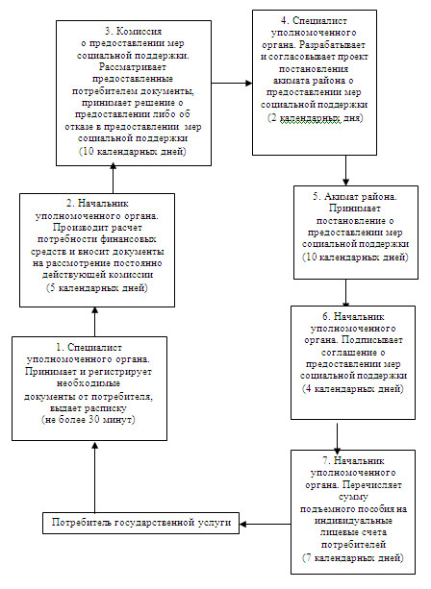
Схема процесса предоставления государственной услуги
при предоставлении бюджетного кредита на приобретение
или строительство жилья
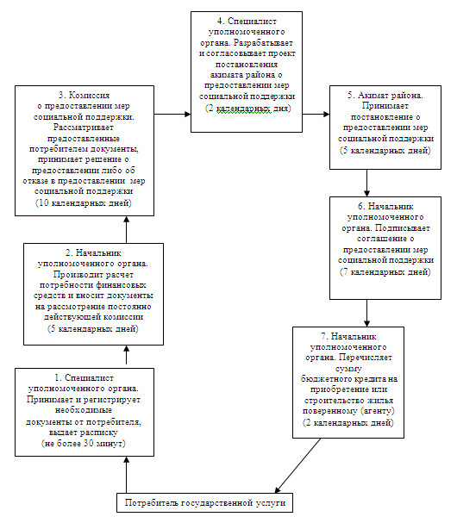

© 2012. РГП на ПХВ «Институт законодательства и правовой информации Республики Казахстан» Министерства юстиции Республики Казахстан

